Actividad 3
Tema: Imagen corporal

Instrucciones: Desarrollo de esquema corporal, reconocer e identificar la imagen corporal y las diferentes partes del cuerpo.

Esquema Corporal

El esquema corporal es una representación del cuerpo, una idea que tenemos sobre nuestro cuerpo, sus diferentes partes y sobre los movimientos que podemos hacer o no con él; es una imagen mental que tenemos de nuestro cuerpo con relación al espacio o los objetos que nos rodean, puede ser de forma estática o en movimiento.
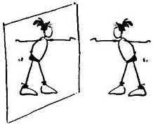

Juego 1: ‘’Activemos nuestro cuerpo’’

Para comenzar activaremos nuestro cuerpo con un pequeño baile.
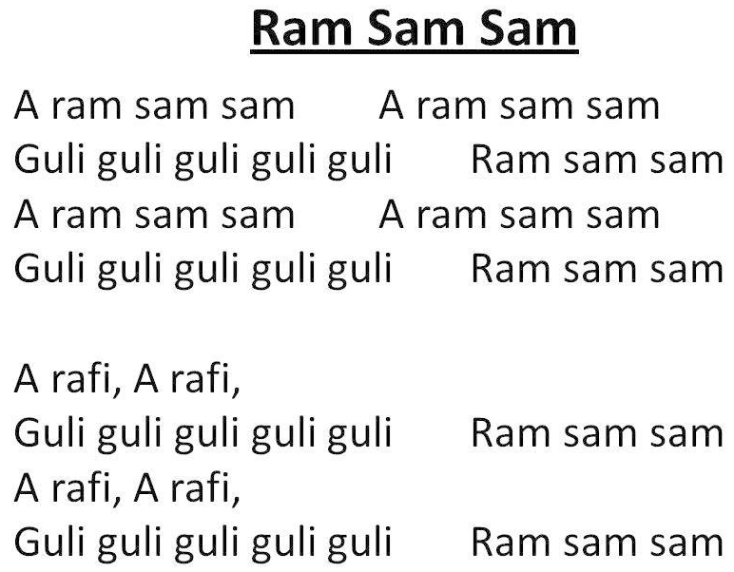

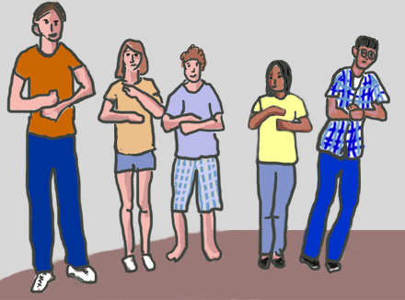

Juego 2: ‘’Imagen corporal’’

Para este juego necesitaremos la ayuda de otro miembro del salón.

Pondremos un trozo de scotch en la parte superior de la hoja y la pegaremos en la espalda. Ambas personas deben tener la hoja en su espalda.

Cada uno con el lápiz dibujará como ve a su compañero, luego cambian de posición y le tocara el turno al otro compañero.

Una vez que terminen el dibujo lo despegarán y lo expondrán destacando las características físicas que lograron reconocer.

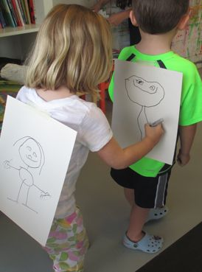
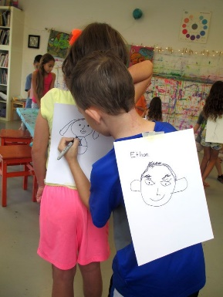

b

- Recuerda que al realizar ejercicio debes beber agua ya que el agua nos aporta los minerales utilizados en la actividad física y recuerda realizar ejercicio con ropa cómoda y mantener los hábitos de higiene (lavado de manos y cara).
- Mantener siempre los hábitos de higiene personal (lavado de manos, cepillarse los dientes luego de cada comida, lavar cara y cuerpo).
- No consumas alimentos altos en grasa, azucares, sodio, calorías, evita alimentos fritos y bebidas gaseosas.
- Un buen lenguaje demuestra una buena educación y un buen comportamiento como niño y niña.

Saludos les envía el
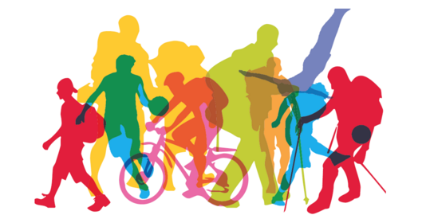
Profesor Cristóbal Vega Cornejo.

